**Otorga el presente**

CERTIFICADO

**A:**Daniel Fernando Leiva Zuniga _

Por haber aprobado el curso: _IN_GLÉS INTERMEDIO _ __

Impartido en la Unidad Operativa: _Formación a Distancia Del _01/03/2021 al 26/03/2021 duración 60 horas Modo de formación: Complementación a Distancia (Virtual)

# Dado en

## Tegucigalpa

a los 26

# días del mes de

## Marzo

de 2021

**Registro No. 2044990**

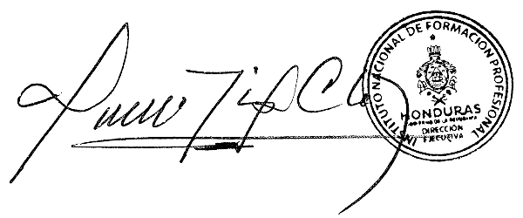

# Firmado digitalmente por:

### Director Ejecutivo Jefe Departamento Formación a Distancia

Nancy Banessa Saravia

### Tutor Virtual

La autenticidad de este documento puede ser verificado en el registro electrónico que se encuentra en la

página web [http://www.infop.hn/certificados,](http://www.infop.hn/certificados) bajo el Registro No: **2044990**

Cualquier copia impresa de este documento no tiene validez legal ni jurídica sin el respaldo de la página electrónica